舞阳县民政局
关于转发《河南省民政厅关于学习贯彻<行政区划管理条例实施办法（以下简称实施办法）>的通知》（豫民明电〔2019〕82号）

各乡镇民政事务所，局属各单位：
现将《河南省民政厅关于学习贯彻<行政区划管理条例实施办法（以下简称实施办法）>的通知》（豫民明电〔2019〕82号文）转发给你们，请认真做好学习贯彻工作。
附件：河南省民政厅关于学习贯彻<行政区划管理条例实施办法（以下简称实施办法）>的通知》（豫民明电〔2019〕82号）

舞阳县民政局
2020年1月6日

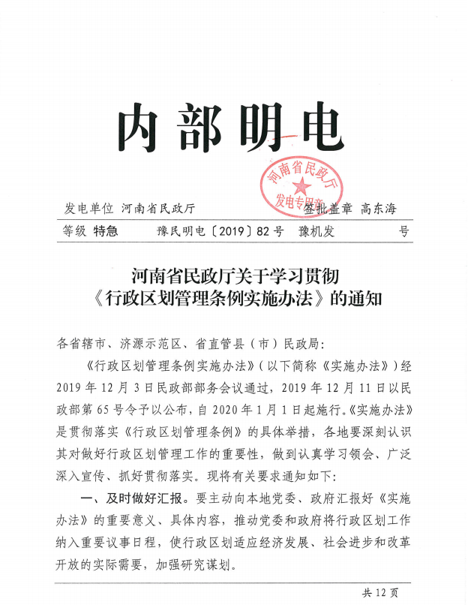
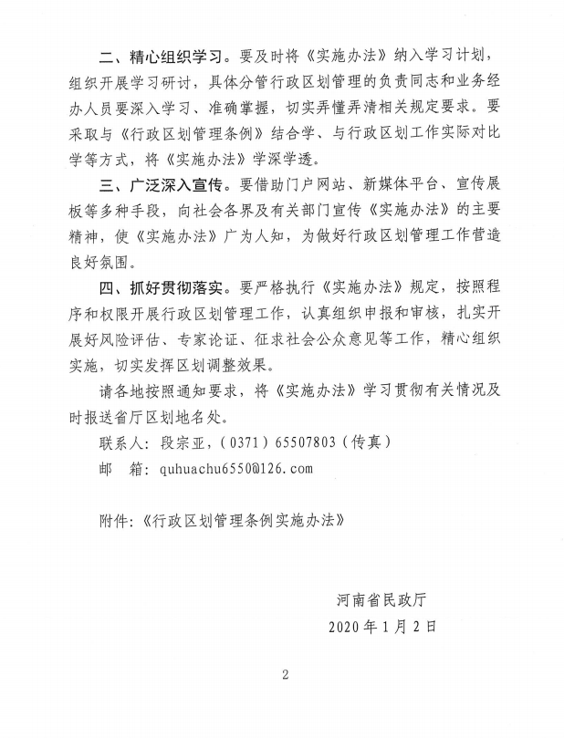
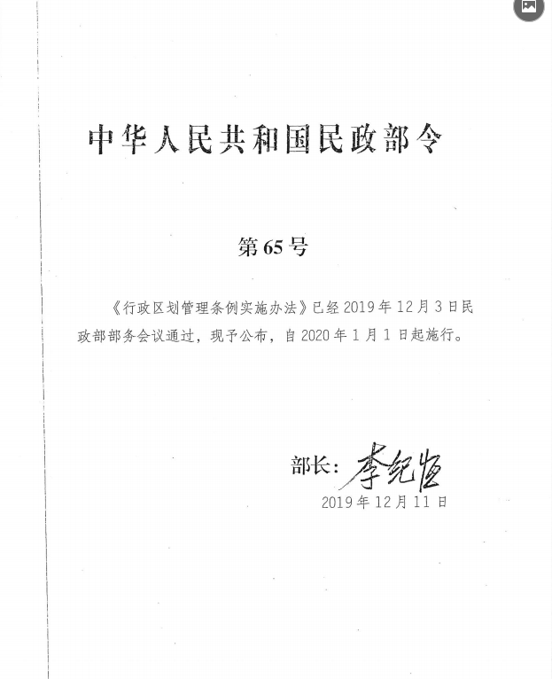

行政区划管理条例实施办法
第一条 根据《行政区划管理条例》（以下简称条例），制定本办法。
第二条 条例所称行政区划的变更，包括行政区划的设立、撤销，行政区划隶属关系的变更，行政区域界线的变更，人民政府驻地的迁移和行政区划名称的变更。
行政区划隶属关系的变更，是指行政区划整建制由其原上级行政区划划归另一个上级行政区划管辖。在不改变行政区划隶属关系的情况下，将行政区划整建制委托另一行政区划代管或者变更代管关系，参照行政区划隶属关系的变更办理。
行政区域界线的变更，是指将一个行政区划的部分行政区域划归另一行政区划管辖。
人民政府（派出机关）驻地的迁移，是指县级以上地方人民政府（派出机关）驻地跨下一级行政区划（派出机关管辖范围）的变更和乡、民族乡、镇人民政府、街道办事处驻地跨村（居）民委员会管辖范围的变更。
行政区划名称的变更，是指改变行政区划专名。
第三条 行政区划的设立、撤销，由拟设立行政区划或者拟撤销行政区划的上一级地方人民政府制订变更方案。在撤销的同时设立新的行政区划且行政区域不变的，可以由拟撤销行政区划的地方人民政府制订变更方案。涉及设立行政区划的，应当在变更方案中明确拟设立行政区划的名称、建制类型、隶属关系（含代管关系）、行政区域界线和人民政府驻地。涉及撤销行政区划的，应当在变更方案中明确行政区划撤销后其所辖行政区域的归属。
变更行政区划隶属关系和变更行政区域界线，由有关地方人民政府先行协商并共同制订变更方案；如未能取得一致意见时，可以由单方、多方或者共同的上一级人民政府制订变更方案。
变更人民政府驻地和变更行政区划名称，由本级地方人民政府制订变更方案。
第四条 市、市辖区设立标准的内容应当包括：人口规模结构、经济社会发展水平、资源环境承载能力、国土空间开发利用状况、基础设施建设状况和基本公共服务能力等。
拟订镇、街道设立标准，应当充分考虑本省、自治区、直辖市经济社会和城镇化发展水平、城镇体系和乡镇布局、人口规模和资源环境等情况。
组织拟订市、市辖区设立标准和镇、街道设立标准的民政部门，应当会同有关部门对标准的实施情况进行评估，并根据评估情况按照规定的权限和程序调整标准。
第五条 省、自治区、直辖市人民政府批准县、市、市辖区部分行政区域界线变更或者县、不设区的市、市辖区人民政府驻地迁移时，应当将以下备案材料一式五份径送国务院民政部门：
（一）由省、自治区、直辖市人民政府出具的备案报告；
（二）行政区划变更批复文件；
（三）申请变更行政区划的地方人民政府根据条例第十三条规定提交的行政区划变更申请材料。
第六条 省、自治区、直辖市人民政府批准镇、街道设立标准时，应当将以下材料一式五份径送国务院民政部门：
（一）由省、自治区、直辖市人民政府出具的备案报告；
（二）省、自治区、直辖市印发标准的文件、标准文本和说明。
第七条 省、自治区、直辖市人民政府报送备案的行政区划变更事项和镇、街道设立标准材料不符合本办法第五条、第六条规定的，由国务院民政部门指导补正；材料齐备合规的即为备案。
报送备案的行政区划变更事项和镇、街道设立标准不符合条例规定的，由国务院民政部门建议省、自治区、直辖市人民政府自行纠正；或者由国务院民政部门提出处理建议，报国务院决定。
第八条 申请变更行政区划向上级人民政府提交的申请书内容应当包括：
（一）行政区划变更理由；
（二）行政区划变更方案；
（三）与行政区划变更有关的经济发展、资源环境、人文历史、地形地貌、人口、行政区域面积和隶属关系的简要情况；
（四）风险评估、专家论证、征求社会公众等意见的综合研判情况。
第九条 条例第十三条第（三）项规定的风险评估报告一般应当包括以下内容：
（一）行政区划变更的合法性、可行性、风险性和可控性；
（二）行政区划变更对当地及一定区域范围内的人口资源、经济发展、行政管理、国防安全、民族团结、文化传承、生活就业、社会保障、基层治理、公共安全、资源环境保护、实施国土空间规划、机构调整和干部职工安置等方面可能造成的影响，以及可能引发的问题；
（三）行政区划变更的主要风险源、风险点的排查情况及结果；
（四）拟采取的消除风险和应对风险的举措；
（五）风险评估结论；
（六）其他与风险评估相关的内容。
第十条 开展风险评估，可以通过舆情跟踪、重点走访、会商分析等方式，运用定性分析和定量分析等方法，对行政区划变更实施的风险进行科学预测、综合研判。
开展风险评估，可以委托专业机构、社会组织等第三方机构进行。
第十一条 条例第十三条第（四）项规定的专家论证报告一般应当包括以下内容：
（一）行政区划变更的必要性、科学性、合理性；
（二）行政区划变更的经济社会效益；
（三）行政区划变更的可行性及可能存在的风险；
（四）对行政区划变更方案及组织实施的意见建议；
（五）其他与专家论证相关的内容。
第十二条 组织专家论证，可以采取论证会、书面咨询、委托咨询论证等方式。选择专家、专业机构参与论证，应当坚持专业性、代表性和中立性，注重选择不同专业背景的专家、专业机构，不得选择与行政区划变更事项有直接利益关系的专家、专业机构参与专家论证。
县级以上地方人民政府民政部门应当根据需要建立行政区划咨询论证专家库。
第十三条 条例第十三条第（五）项规定的征求社会公众等意见报告的内容一般应当包括：
（一）征求社会公众等意见的过程和范围；
（二）社会公众等的主要意见和建议；
（三）对意见建议的处理情况；
（四）其他与征求社会公众等意见相关的内容。
第十四条 征求社会公众等意见可以采取座谈会、实地走访、书面征求意见、问卷调查等方式。
申请变更行政区划的地方人民政府应当对社会各方面提出的意见进行归纳整理、研究论证，充分采纳合理意见，完善行政区划变更方案及配套措施。
第十五条 提交条例第十三条第（六）项规定的变更前的行政区划图和变更方案示意图，应当符合下列要求：
（一）图件应为A3图幅彩色示意图；
（二）图件能够全面、真实、准确反映行政区划变更涉及的各主要因素，底图中应包括行政区划名称、人民政府驻地、行政区域界线、水系、公路、铁路等要素；
（三）行政区划轮廓线用加粗的红线表示，下级行政区划用对比明显的色块区别表示，下级行政区划间的界线用加粗的红色虚线表示，各级人民政府驻地根据级别高低采用不同大小的红色实五角星表示。
第十六条 申请变更行政区划应当拟订组织实施总体方案，与申请书一并上报审核。
组织实施总体方案一般应当包括行政区划变更的组织领导体系及责任分工，行政区划变更的实施步骤，行政区划变更的保障措施等内容。行政区划设立、撤销和变更隶属关系的，总体方案一般还应当包括行政区划变更后发展定位、目标、方向，相关地方党政群机构设置调整，国有资产、债权债务划转，历史文化传承保护，民生保障和公共服务等方面的内容。
上级人民政府民政部门应当加强对行政区划变更事项组织实施的监督指导。
第十七条 县级以上地方人民政府民政部门在审核下级人民政府上报的行政区划变更方案时，应当根据情况自行组织或者委托第三方机构开展实地调查。
开展实地调查，可以采取听取汇报、召开座谈会、查阅资料、个别访谈、随机访或者暗访等形式进行。
第十八条 地方人民政府应当在收到上级人民政府行政区划变更批复文件后及时向社会公告审批机关批准行政区划变更的信息。法律、行政法规和国家有关规定另有规定的除外。
第十九条 行政区划变更引起行政区域界线变化的，毗邻各方人民政府应当按照审批机关批准的行政区划变更方案，依照法律、行政法规和国家有关规定，在行政区划变更完成时限内完成行政区域界线的勘定工作。
第二十条 条例第十五条规定的完成变更情况报告一般应当包括以下内容：
（一）行政区划变更批复内容落实情况；
（二）人民群众反应和舆论反响情况；
（三）行政区划变更的影响和初步效果；
（四）风险控制和处置情况；
（五）行政区划变更后需要勘定行政区域界线的，还应当报告完成界线勘定情况；
（六）其他应当报告的情况。
第二十一条 行政区划变更完成情况报告上报审批机关后3个月内，有关地方人民政府民政部门应当将更新后的行政区划图标准样图报批准行政区划变更的人民政府民政部门审核。由组织更新行政区划图的地方人民政府民政部门按照地图管理有关规定送审后向社会公布。
第二十二条 国务院民政部门组织制定各级行政区划代码编码规则。
行政区划变更信息向社会公告之日起1个月内，国务院民政部门或者省、自治区、直辖市人民政府民政部门应当根据行政区划代码编码规则，确定、公布变更后的行政区划代码。
第二十三条 省、自治区、直辖市人民政府应当在每年1月31日前，将本级及下一级人民政府1年内批准的行政区划变更事项（含派出机关变更事项）相关信息集中报送国务院民政部门。
上报的行政区划变更信息应当包括行政区划变更事项列表及相关行政区划变更批复文件。
第二十四条 上级人民政府民政部门发现下级人民政府存在违反条例规定情形的，应当建议其及时纠正，或者提出建议报本级人民政府依法处理。
第二十五条 旗、特区、林区的行政区划管理参照县执行，自治旗的行政区划管理参照自治县执行，盟的行政区划管理参照地区执行。
第二十六条 本办法自2020年1月1日起施行。

